Отчёт по лабораторной работе №5

Дисциплина: Операционные Cистемы

Зуева Дарья Тимуровна, НПМбв-01-20

Содержание

# 1 Цель работы

Цель работы – ознакомление с файловой системой Linux, её структурой, именами и содержанием каталогов. Приобретение практических навыков по применению команд для работы с файлами и каталогами, по управлению процессами (и работами), по проверке использования диска и обслуживанию файловой системы.

# 2 Задание

1. Все примеры, приведённые в первой части описания лабораторной работы
2. Копирование, переименование, перемещение файла и работа с каталогами
3. Определение опций команды chmod, необходимых для того, чтобы присвоить определенным файлам выделенные права доступа, считая, что в начале таких прав нет
4. Просмотр содержимого файла, копирование и перемещение файлов и каталогов, работа с правами на чтение и выполнение файла
5. Команда man по командам mount, fsck, mkfs, kill и кратко их охарактеризуйте, приведя примеры
6. Контрольные вопросы

# 3 Выполнение лабораторной работы

## 3.1 1. Все выполненные примеры, приведённые в первой части описания лабораторной работы

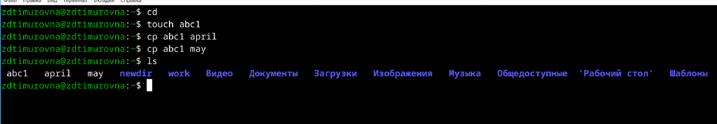 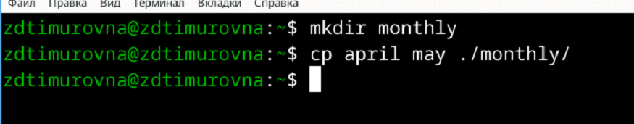 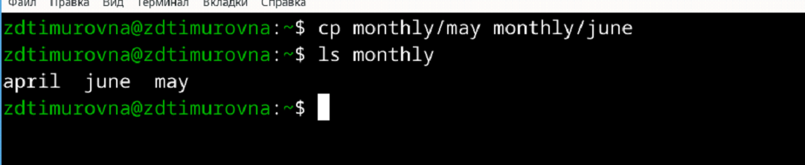 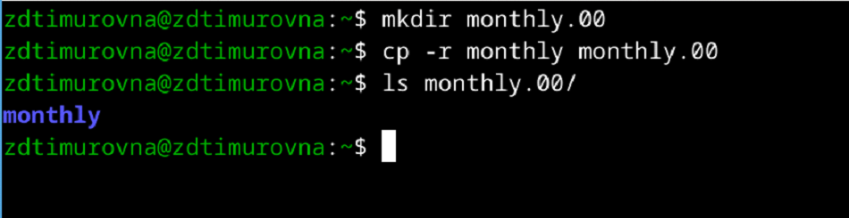 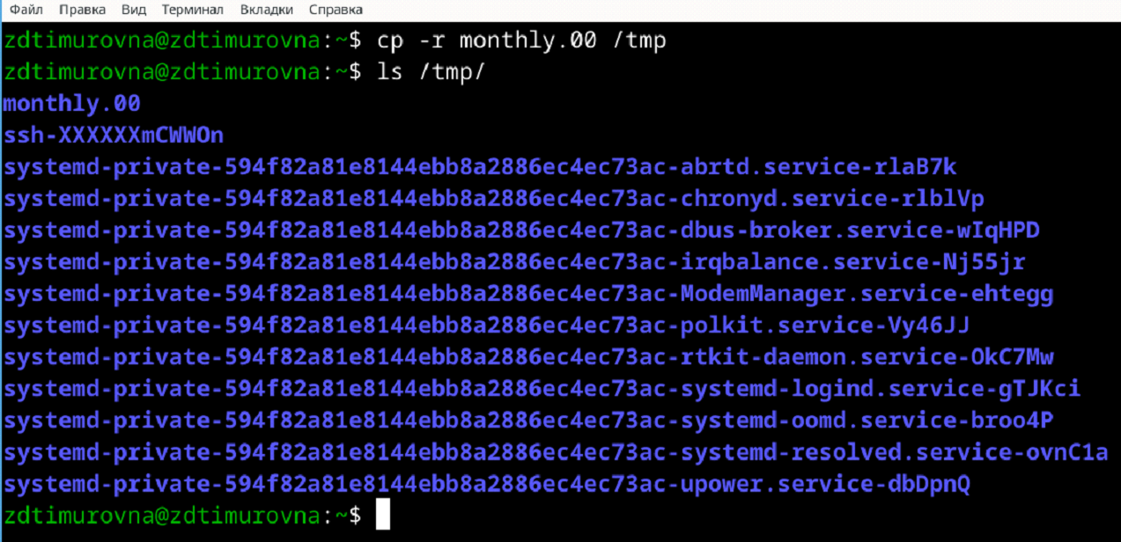

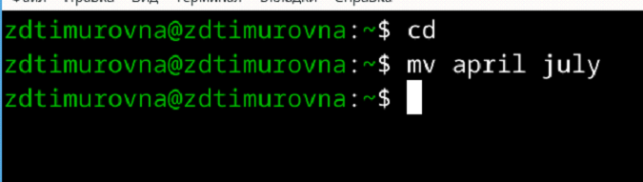 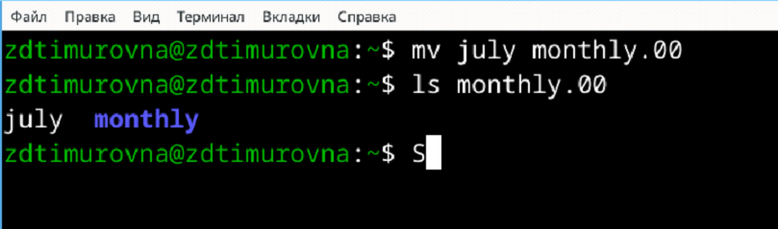 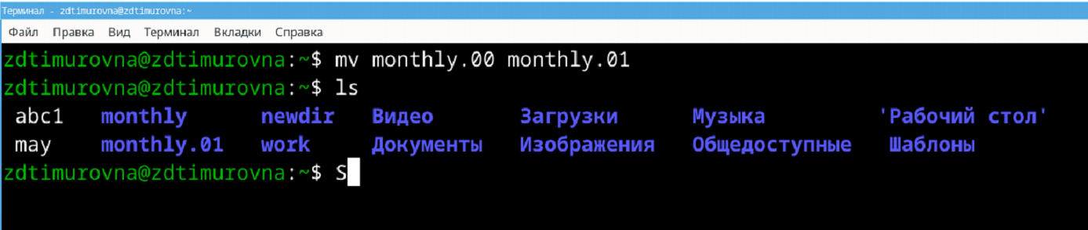 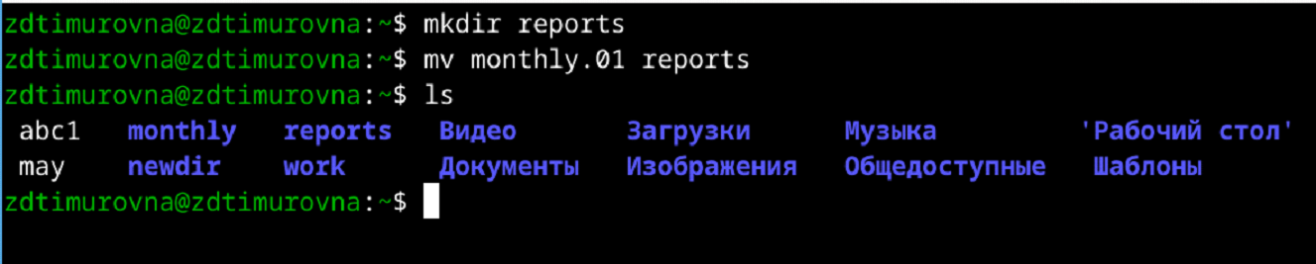 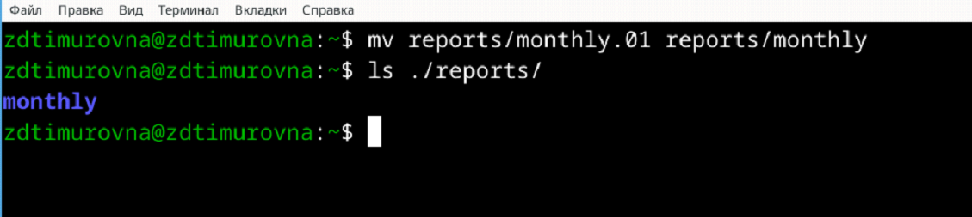

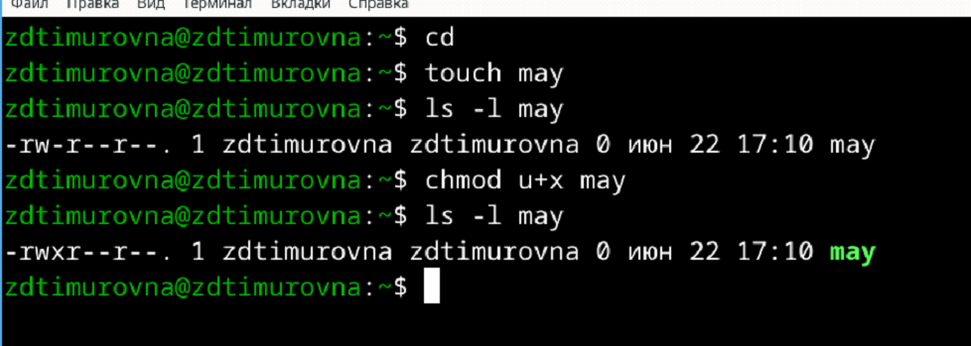 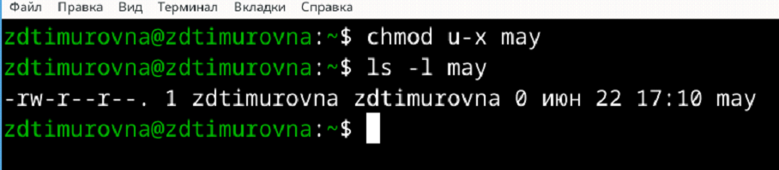 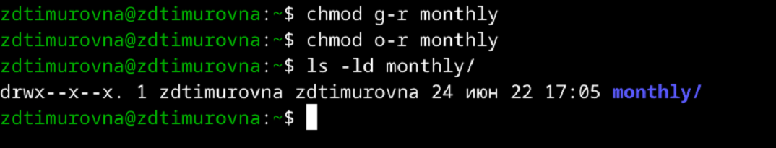 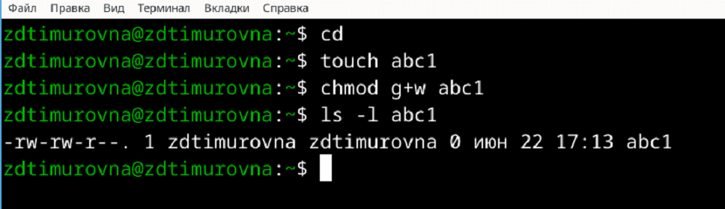

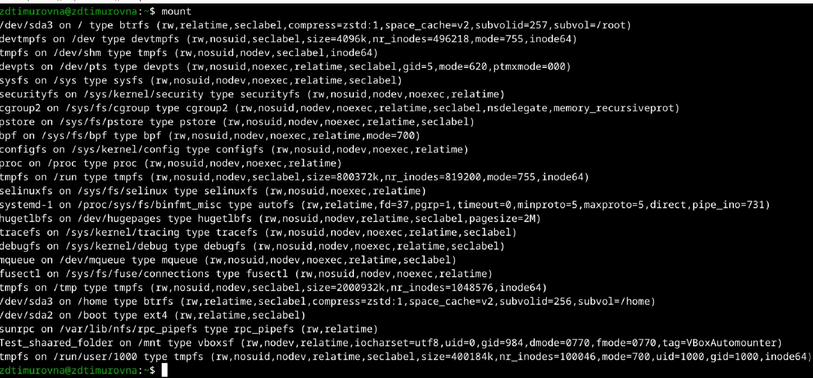 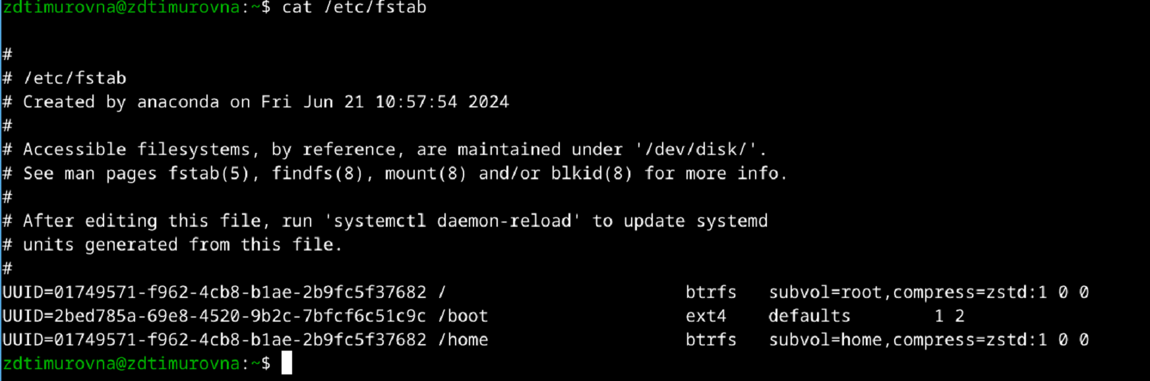 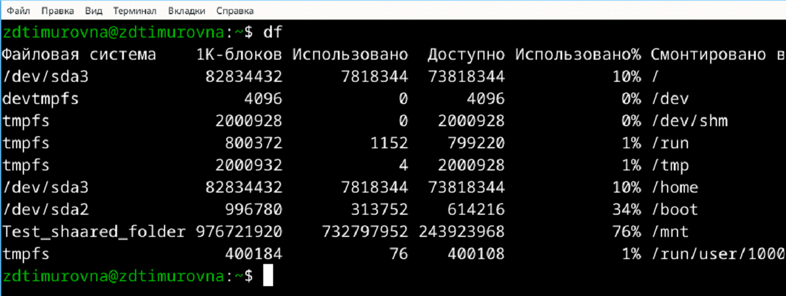 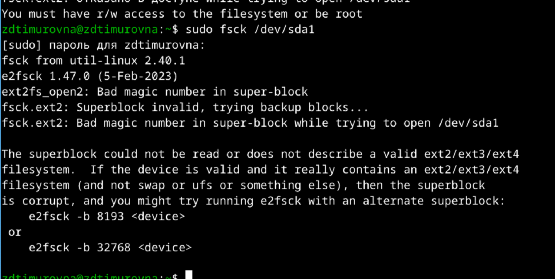

## 3.2 2. Копирование, переименование, перемещение файла и работа с каталогами

Скопируем файл /usr/include/sys/io.h в домашний каталог и назовем его equipment Для это выполним:

cp /usr/include/sys/io.h ~/equipment

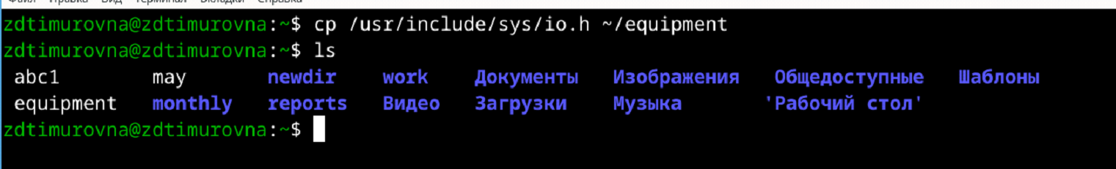

Рис. 1: Копирование файла io.h

В домашнем каталоге создадим директорию ski.plases: 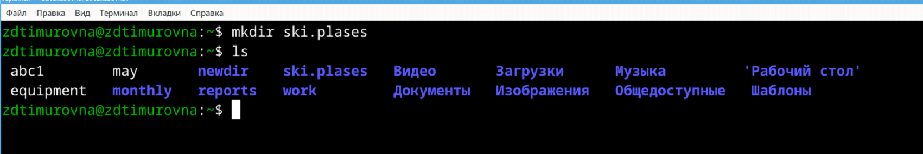

Переместим скопированный файл equipment в созданный каталог: 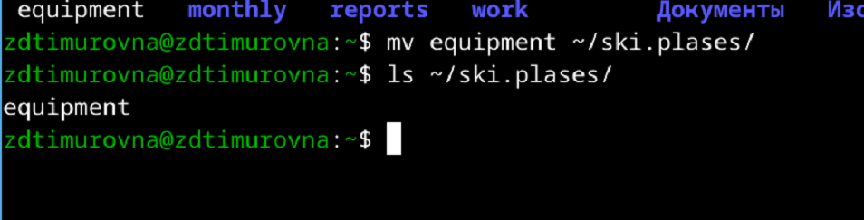

Переименуем файл ski.plases/equipment в ski.plases/equiplist: 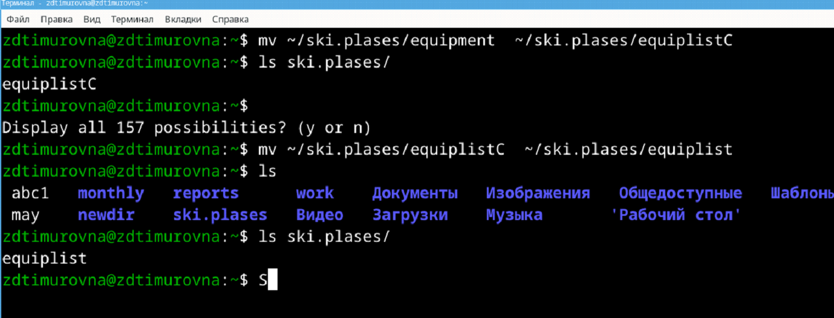

Надо создать в домашнем каталоге файл abc1 и скопировать его в каталог ski.plases, назовя его equiplist2. Из-за того, что файл abc1 уже был создан при выполнении примеров (см. выше), в выполнении пропущена команда его создания touch abc1: 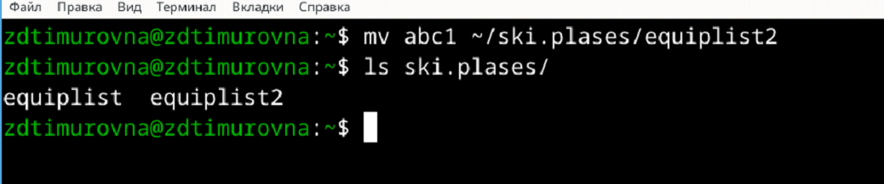

Создадим каталог с именем equipment в каталоге ski.plases: 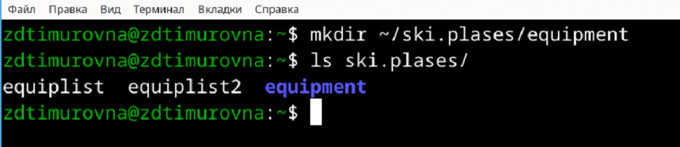

Переместим файлы ski.plases/equiplist и equiplist2 в каталог ski.plases/equipment: 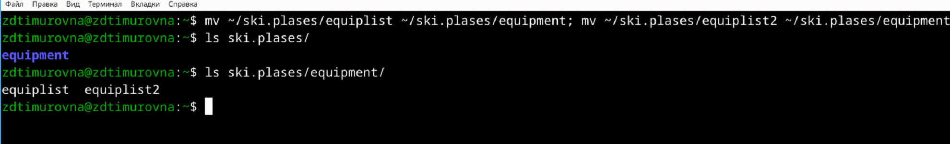

Создадим и переместим каталог newdir в каталог ski.plases и назовем его plans: 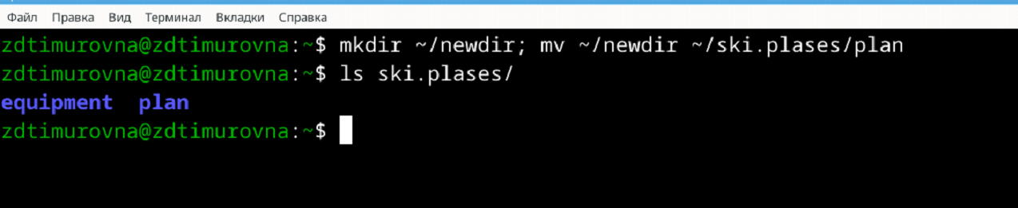

## 3.3 3. Определение опций команды chmod, необходимых для того, чтобы присвоить определенным файлам выделенные права доступа, считая, что в начале таких прав нет

Директории и файлы, и их права, которые нужно поставить:

* drwxr–r–… australia 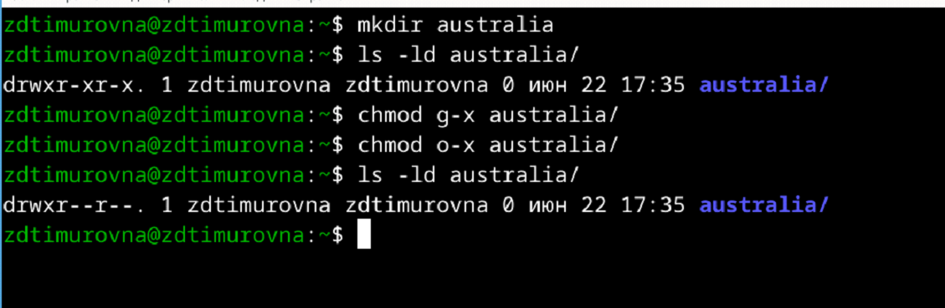
* drwx–x–x… play 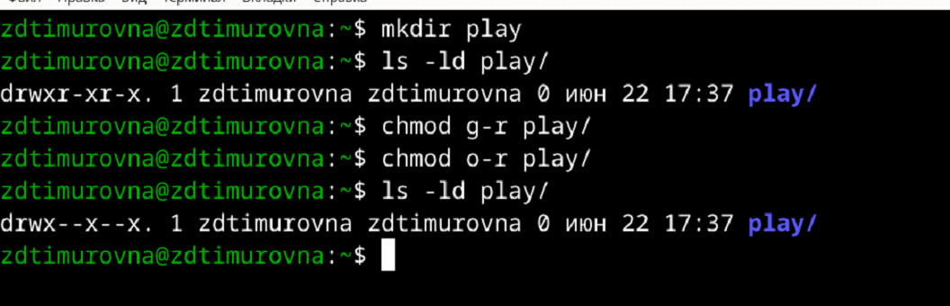
* -r-xr–r–… my_os 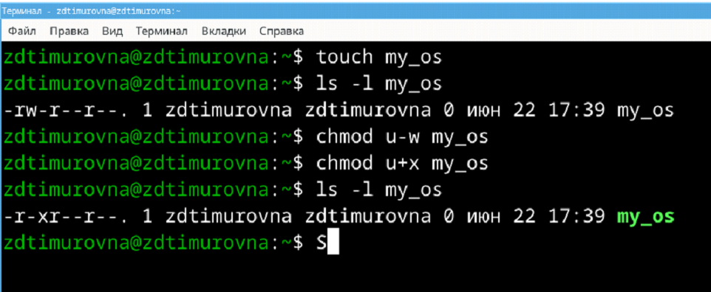
* -rw-rw-r–… feathers 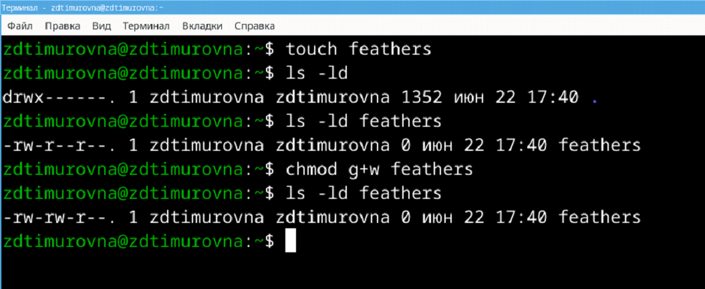

## 3.4 4. Просмотр содержимого файла, копирование и перемещение файлов и каталогов, работа с правами на чтение и выполнение файла

Просмотрим содержимое файла /etc/password: Выполним команду

sudo cat /etc/password

Такого каталога не существует, но есть директория /etc/passwd 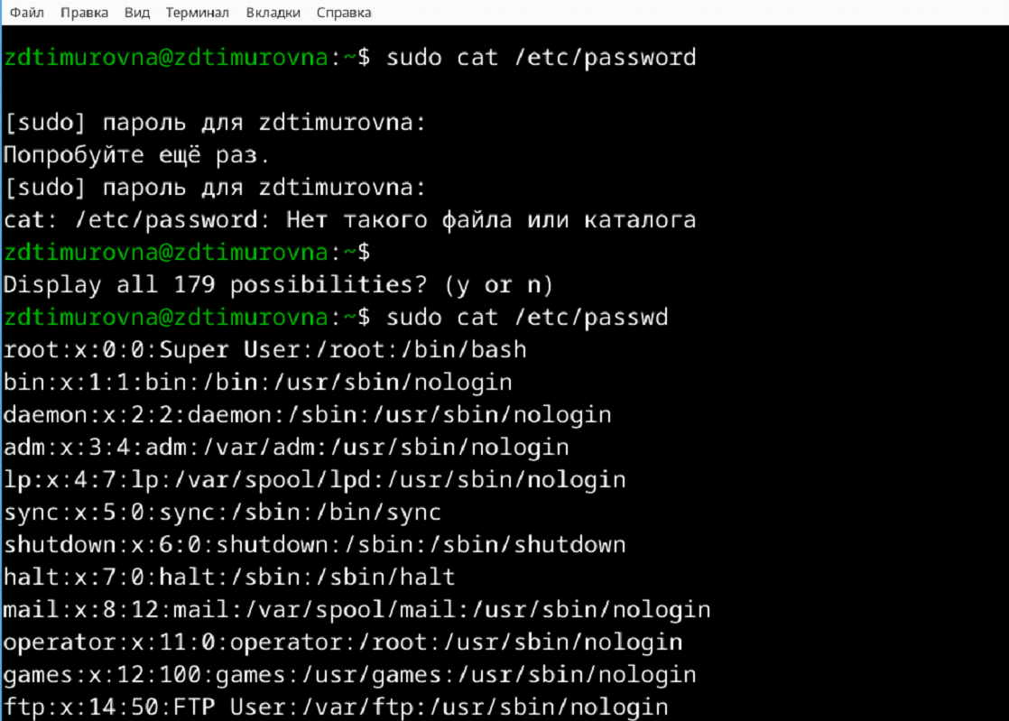

Скопируем файл feathers в файл file.old: 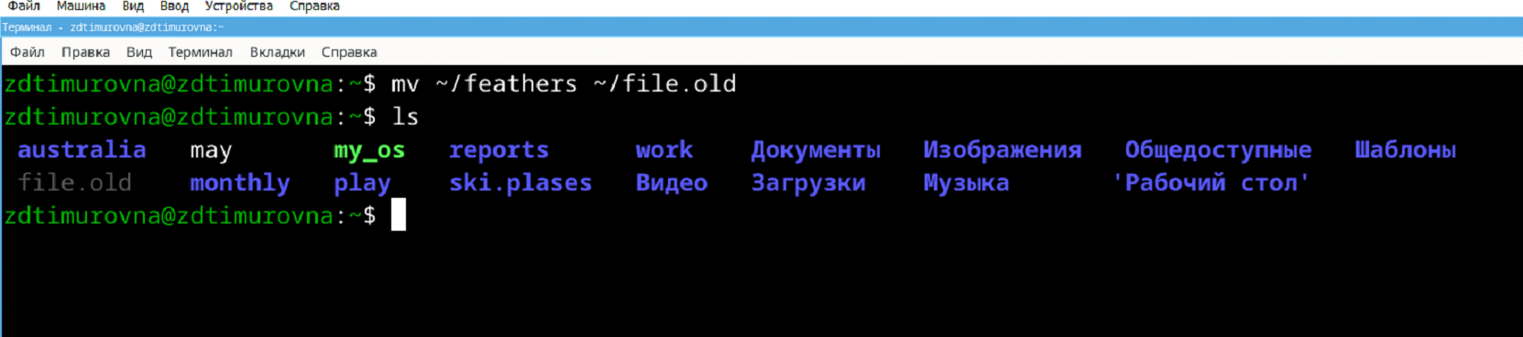

Переместим файл file.old в каталог play: 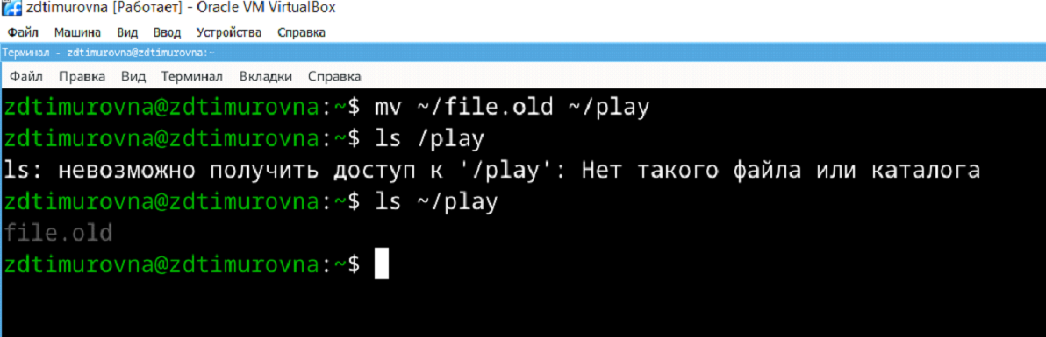

Скопируем каталог play в каталог fun: 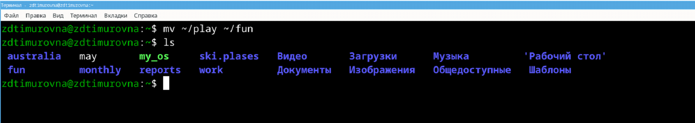

Переместим каталог fun в каталог play и назовем его games: 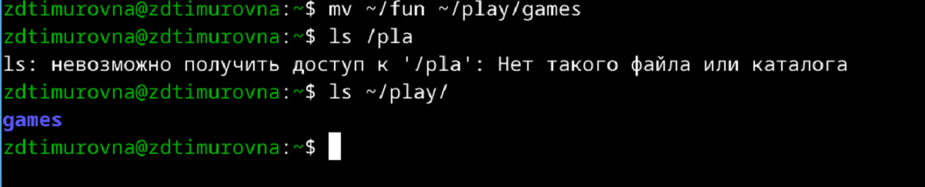

Лишим владельца файла feathers права на чтение: 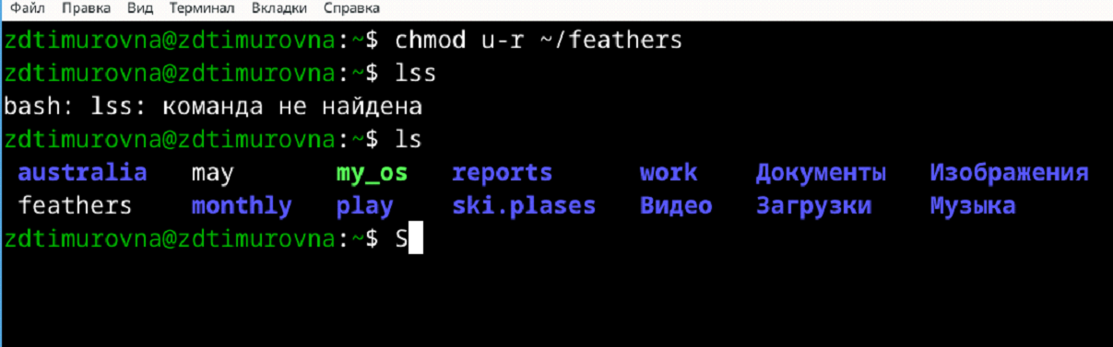

Попытаемся просмотреть файл feathers командой cat. Получаем ошибку. 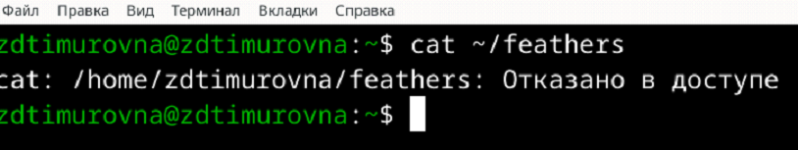

Попытаемся скопировать файл feathers. Получаем ошибку, так как у нас отсутствуют права на содержимое файла: 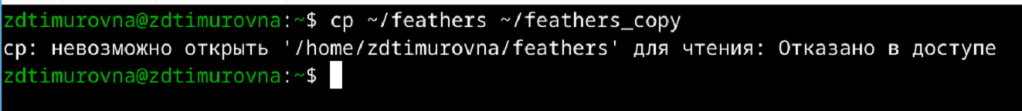

Дадим владельцу файла feathers право на чтение: 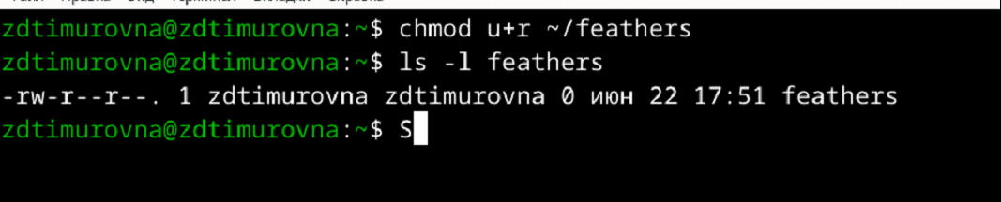

Лишим владельца каталога play права на выполнение: 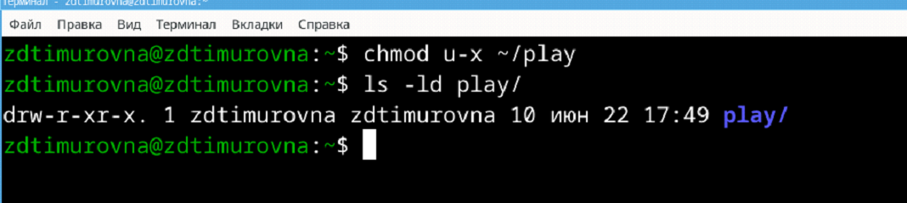

Попробуем перейти в каталог play. Получаем ошибку: 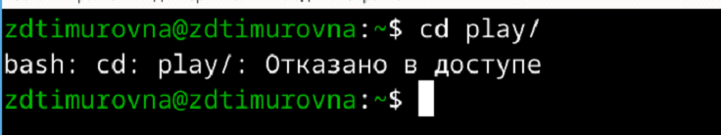

Дадим владельцу каталога play обратно права на выполнение: 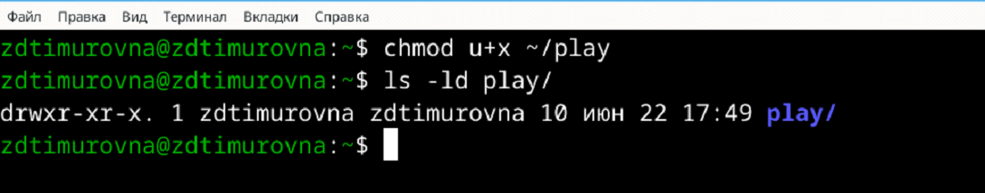

## 3.5 5. Команда man по командам mount, fsck, mkfs, kill и кратко их охарактеризуйте, приведя примеры

Для того чтобы узнать характеристики команд используем man: 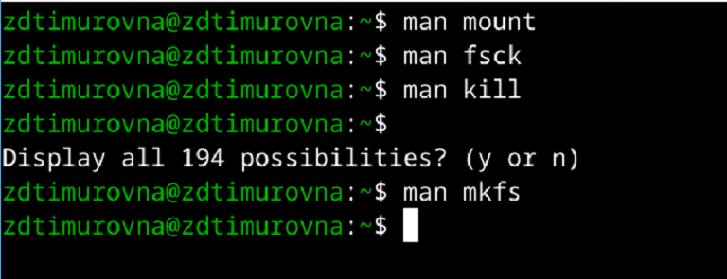

Команда mount используется для монтирования файловых систем, т.е. для подключения файловой системы к определенному месту (точке монтирования) в файловой иерархии.  
*Пример*: mount /dev/sdb1 /mnt. Этот пример монтирует файловую систему, расположенную на разделе /dev/sdb1, в каталог /mnt.

Команда fsck (file system consistency check) используется для проверки целостности файловой системы и исправления ошибок.  
*Пример*: «fsck /dev/sdb1. Этот пример проверяет файловую систему на разделе /dev/sdb1 и исправляет обнаруженные ошибки.

Команда mkfs (make filesystem) используется для создания новой файловой системы на указанном разделе или устройстве.  
*Пример*: mkfs.ext4 /dev/sdb1. Этот пример создает файловую систему ext4 на разделе /dev/sdb1.

Команда kill используется для отправки сигналов процессам. Обычно используется для завершения процесса.  
*Пример*: kill 1234. Этот пример отправляет сигнал завершения процессу с PID 1234. По умолчанию это сигнал SIGTERM (15).

## 3.6 6. Контрольные вопросы

### 3.6.1 1. Дайте характеристику каждой файловой системе, существующей на жёстком диске компьютера, на котором вы выполняли лабораторную работу.

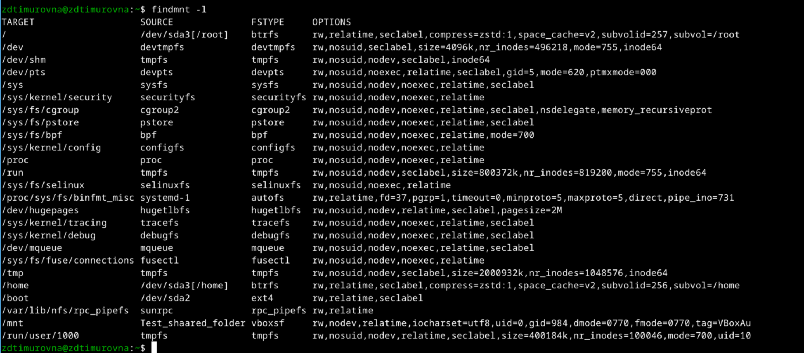

Рис. 2: Файловые системы на Fedora

* Btrfs — это современная файловая система с поддержкой сжатия данных, снимков и других передовых функций.
* devtmpfs (device tmpfs) — это файловая система в ядрах Linux, предназначенная для управления устройствами во время загрузки операционной системы.
* tmpfs — это файловая система в операционных системах Unix/Linux, которая хранит файлы в оперативной памяти (RAM).
* devpts (device pseudo-terminal filesystem) — это файловая система в операционных системах Unix/Linux, которая предназначена для управления псевдотерминалами (PTY - pseudo-terminal devices)
* sysfs — это виртуальная файловая система, предоставляемая ядром Linux для представления информации о системе и управления параметрами устройств.
* securityfs — это виртуальная файловая система в ядре Linux, предназначенная для предоставления интерфейса и управления модулями безопасности (Security Modules).
* cgroup2 (Control Group v2) — это механизм в ядре Linux для управления ресурсами и изоляции процессов, предназначенный для ограничения и мониторинга ресурсов, используемых группами процессов (control groups или cgroups).
* pstore (persistent storage) — это механизм в ядре Linux, предназначенный для сохранения отладочной информации и сообщений об ошибках, которые могут происходить во время работы системы.
* bpf (Berkeley Packet Filter) - это механизм в ядре Linux, который обеспечивает возможность выполнения программного кода внутри ядра для обработки и фильтрации сетевых пакетов, а также для решения других задач, связанных с мониторингом и управлением сетевыми ресурсами.
* configfs — это виртуальная файловая система в ядре Linux, предназначенная для динамического создания и управления конфигурационными объектами (configuration objects).
* Файловая система proc (procfs) в операционных системах Unix и Linux представляет собой виртуальную файловую систему, которая обеспечивает доступ к информации о текущем состоянии системы и процессов, настройках ядра и других системных параметрах через файловый интерфейс.
* selinuxfs (Security-Enhanced Linux filesystem) — это виртуальная файловая система, используемая в Security-Enhanced Linux (SELinux), чтобы предоставлять интерфейс для управления и настройки политик безопасности SELinux.
* autofs (Automounter File System) — это утилита и файловая система в Unix-подобных операционных системах, таких как Linux, которая автоматически монтирует файловые системы по требованию.
* hugetlbfs (Huge Pages File System) — это виртуальная файловая система в ядре Linux, предназначенная для управления и использования “огромных страниц” (huge pages) в оперативной памяти системы.
* tracefs — это виртуальная файловая система в ядре Linux, предназначенная для предоставления доступа к различным отладочным и трассировочным возможностям ядра, таким как ftrace и другим инструментам для анализа и отладки работы ядра и пользовательских приложений.
* debugfs — это виртуальная файловая система в ядре Linux, предназначенная для предоставления доступа к различным отладочным возможностям ядра и устройств, а также для проведения диагностики и настройки системы в реальном времени.
* mqueue — это часть POSIX стандарта, который обеспечивает механизм передачи сообщений между процессами в Unix-подобных операционных системах.
* fusectl — это виртуальная файловая система (virtual filesystem) в ядре Linux, предназначенная для управления и мониторинга файловых систем, работающих на базе FUSE.
* Ext4 (Fourth Extended Filesystem) — это одна из наиболее распространенных и устойчивых журналируемых файловых систем в Linux.
* rpc_pipefs (RPC Pipe File System) — это виртуальная файловая система в ядре Linux, которая предоставляет интерфейс для взаимодействия и передачи данных между клиентами и серверами, использующими удаленные процедурные вызовы.
* vboxsf (VirtualBox Shared Folders) — это файловая система, используемая в виртуальных машинах, созданных с помощью программного обеспечения Oracle VirtualBox.

### 3.6.2 2. Приведите общую структуру файловой системы и дайте характеристику каждой директории первого уровня этой структуры.

/ — root каталог. Содержит в себе всю иерархию системы;  
/bin — здесь находятся двоичные исполняемые файлы. Основные общие команды, хранящиеся отдельно от других программ в системе (прим.: pwd, ls, cat, ps);  
/boot — тут расположены файлы, используемые для загрузки системы (образ initrd, ядро vmlinuz);  
/dev — в данной директории располагаются файлы устройств (драйверов). С помощью этих файлов можно взаимодействовать с устройствами. К примеру, если это жесткий диск, можно подключить его к файловой системе. В файл принтера же можно написать напрямую и отправить задание на печать;  
/etc — в этой директории находятся файлы конфигураций программ. Эти файлы позволяют настраивать системы, сервисы, скрипты системных демонов;  
/home — каталог, аналогичный каталогу Users в Windows. Содержит домашние каталоги учетных записей пользователей (кроме root). При создании нового пользователя здесь создается одноименный каталог с аналогичным именем и хранит личные файлы этого пользователя;  
/lib — содержит системные библиотеки, с которыми работают программы и модули ядра;  
/lost+found — содержит файлы, восстановленные после сбоя работы системы. Система проведет проверку после сбоя и найденные файлы можно будет посмотреть в данном каталоге;  
/media — точка монтирования внешних носителей. Например, когда вы вставляете диск в дисковод, он будет автоматически смонтирован в директорию /media/cdrom;  
/mnt — точка временного монтирования. Файловые системы подключаемых устройств обычно монтируются в этот каталог для временного использования;  
/opt — тут расположены дополнительные (необязательные) приложения. Такие программы обычно не подчиняются принятой иерархии и хранят свои файлы в одном подкаталоге (бинарные, библиотеки, конфигурации);  
/proc — содержит файлы, хранящие информацию о запущенных процессах и о состоянии ядра ОС;  
/root — директория, которая содержит файлы и личные настройки суперпользователя;  
/run — содержит файлы состояния приложений. Например, PID-файлы или UNIX-сокеты;  
/sbin — аналогично /bin содержит бинарные файлы. Утилиты нужны для настройки и администрирования системы суперпользователем;  
/srv — содержит файлы сервисов, предоставляемых сервером (прим. FTP или Apache HTTP);  
/sys — содержит данные непосредственно о системе. Тут можно узнать информацию о ядре, драйверах и устройствах;  
/tmp — содержит временные файлы. Данные файлы доступны всем пользователям на чтение и запись. Стоит отметить, что данный каталог очищается при перезагрузке;  
/usr — содержит пользовательские приложения и утилиты второго уровня, используемые пользователями, а не системой. Содержимое доступно только для чтения (кроме root). Каталог имеет вторичную иерархию и похож на корневой;  
/var — содержит переменные файлы. Имеет подкаталоги, отвечающие за отдельные переменные. Например, логи будут храниться в /var/log, кэш в /var/cache, очереди заданий в /var/spool/ и так далее.

### 3.6.3 3. Какая операция должна быть выполнена, чтобы содержимое некоторой файловой системы было доступно операционной системе?

Монтирование тома диска, то есть команда mount.

### 3.6.4 4. Назовите основные причины нарушения целостности файловой системы. Как устранить повреждения файловой системы?

Отсутствие синхронизации между образом файловой системы в памяти и ее данными на диске в случае аварийного останова может привести к появлению следующих ошибок: 1. Один блок адресуется несколькими mode (принадлежит нескольким файлам). 2. Блок помечен как свободный, но в то же время занят (на него ссылается inode). 3. Блок помечен как занятый, но в то же время свободен (ни один inode на него не ссылается). 4. Неправильное число ссылок в inode (недостаток или избыток ссылающихся записей в каталогах). 5. Несовпадение между размером файла и суммарным размером адресуемых inode блоков. 6. Недопустимые адресуемые блоки (например, расположенные за пределами файловой системы). 7. “Потерянные” файлы (правильные inode, на которые не ссылаются записи каталогов). 8. Недопустимые или неразмещенные номера inode в записях каталогов.

### 3.6.5 5. Как создаётся файловая система?

Файловая система создаётся путём форматирования раздела или устройства с помощью специальной команды, например, mkfs в Linux, что приводит к установке необходимых структур данных для организации и хранения файлов и каталогов.

### 3.6.6 6. Дайте характеристику командам для просмотра текстовых файлов.

Команды для просмотра текстовых файлов в операционных Unix-подобных системах предоставляют различные способы просмотра содержимого файлов: - Команда cat используется для вывода содержимого одного или нескольких файлов на экран. Она также может использоваться для объединения файлов или создания новых файлов. - less является просмотрщиком текстовых файлов с возможностью прокрутки вперед и назад, постраничным просмотром и поиском. Она поддерживает большие файлы и обеспечивает более удобный интерфейс для навигации по содержимому. - more — это предшественник less, который также позволяет постраничный просмотр текстовых файлов, но с более ограниченными возможностями по сравнению с less. - Команда head выводит первые несколько строк указанного файла. По умолчанию выводятся первые 10 строк, но это можно изменить с помощью опций команды. - tail выводит последние несколько строк указанного файла. По умолчанию выводятся последние 10 строк, но также есть возможность изменить количество выводимых строк с помощью опций.

### 3.6.7 7. Приведите основные возможности команды cp в Linux.

cp это сокращение от copy, и она делает именно то, что предполагает ее название: копирует.  
cp используется для копирования файлов из одного местоположения в другое. Также ее можно использовать для копирования всех каталогов в новое место. Можно использовать эту команду для копирования нескольких файлов и каталогов.

### 3.6.8 8. Приведите основные возможности команды mv в Linux.

Команда mv используется для перемещения файлов из одного каталога в другой. Также команда mv используется для переименования файла в системах Linux.

### 3.6.9 9. Что такое права доступа? Как они могут быть изменены?

Права доступа определяют, какие действия конкретный пользователь может или не может совершать с определенным файлами и каталогами. Каждый файл можно изменять по трём параметра доступа.

**Чтение** - разрешает получать содержимое файла, но на запись нет. Для каталога позволяет получить список файлов и каталогов, расположенных в нем;  
**Запись** - разрешает записывать новые данные в файл или изменять существующие, а также позволяет создавать и изменять файлы и каталоги;  
**Выполнение** - вы не можете выполнить программу, если у нее нет флага выполнения. Этот атрибут устанавливается для всех программ и скриптов, именно с помощью него система может понять, что этот файл нужно запускать как программу.

Чтобы получить доступ к файлам в Linux, используются разрешения. Эти разрешения назначаются трем объектам: файлу, группе и другому объекту (то есть всем остальным). Изменить права доступа можно при помощи команды chmod:

chmod <параметры изменения> <имя_файла/каталога>

# 4 Выводы

В ходе выполнения этой лабораторной произошло знакомство с файловой системой Linux, её структурой, именами и содержанием каталогов.  
Были приобретены практические навыки по применению команд для работы с файлами и каталогами, по управлению процессами (и работами), по проверке использования диска и обслуживанию файловой системы.